TRABAJO PRÁCTICO DE MEDIACIÓN Y CONVIVENCIA
Tema: Estilos comunicativos

Profesora: Andrea Storniolo
Alumno: Romero, Santiago
Curso: 6to “B”

- Buscar 3 imágenes que representen los distintos estilos comunicativos (agresivo, pasivo y asertivo)

Estilo comunicativo agresivo

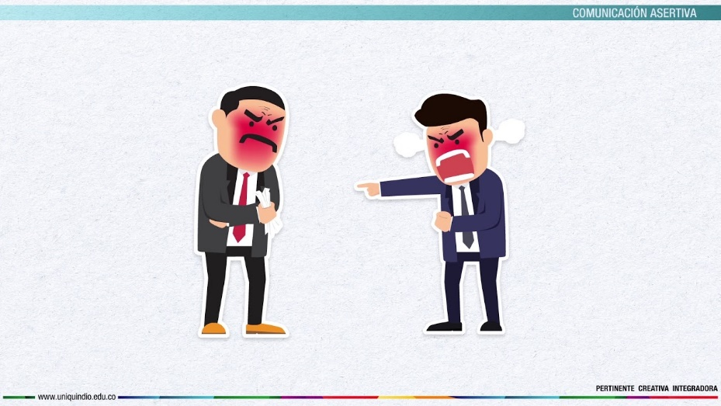

Estilo comunicativo pasivo



Estilo comunicativo asertivo

